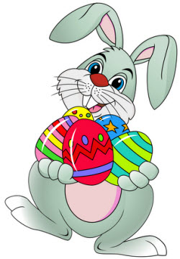
Witajcie moi mili!

- Powtarzaj rymowankę – rodzic czyta dziecko powtarza:
Pisanki, pisanki,
jajka malowane,
nie byłoby Wielkanocy
bez barwnych pisanek.

- Pamiętasz taką piosenkę. Jeżeli tak to śpiewaj razem z nami.
https://www.youtube.com/watch?v=HhkpcqoWoA8

- „Kurczątka, kurczątka” – poćwiczymy dzisiaj liczenie.
- Wytnij koła z obrazkami kurczątek (karta na końcu dokumentu).
- Połóż przed sobą koło z jednym kurczątkiem i powiedz, jak wygląda kurczątko i co robi.
- Teraz dołóż koło z dwoma obrazkami kurczątek.
- Pokaż na jednej ręce tyle palców, ile masz kurczątek w jednym kole.
- Teraz pokaż na drugiej ręce, ile masz kurczątek w drugim kole.
Jeden i dwa to ile razem?
- Dołóż teraz koło z trzema kurczątkami.
- O ile więcej jest kurczątek w drugim kole niż w pierwszym?
- O ile więcej jest kurczątek w trzecim kole niż w drugim?
- A ile to jest o jeden więcej od trzech? Połóż obok trzeciego koła koło z odpowiednią liczbą kurczątek. Policz kurczątka.
- Czy cztery jest o jeden większe od trzech? Pokaż na palcach.
- Koło z iloma kurczątkami powinieneś położyć jako następne?
- Policz w nim kurczątka. Czy pięć jest o jeden większe od czterech? Pokaż na palcach.
- Połóż przed sobą koło z pięcioma kurczątkami. Głośno je policz.
- Obok połóż drugie koło , w którym liczba kurczątek jest o jeden mniejsza. Głośno policz.
- Przyklej koła na kartce - od największej liczby kurczątek do najmniejszej.

- Zabawa ruchowa „Kura i kurczęta”.
Spaceruj po pokoju jak kura i mów: „Ko, ko, ko”…
Następnie spaceruj jak kurczątko i mów: „Pi, pi, pi”…

- Wykonaj pracę plastyczną:

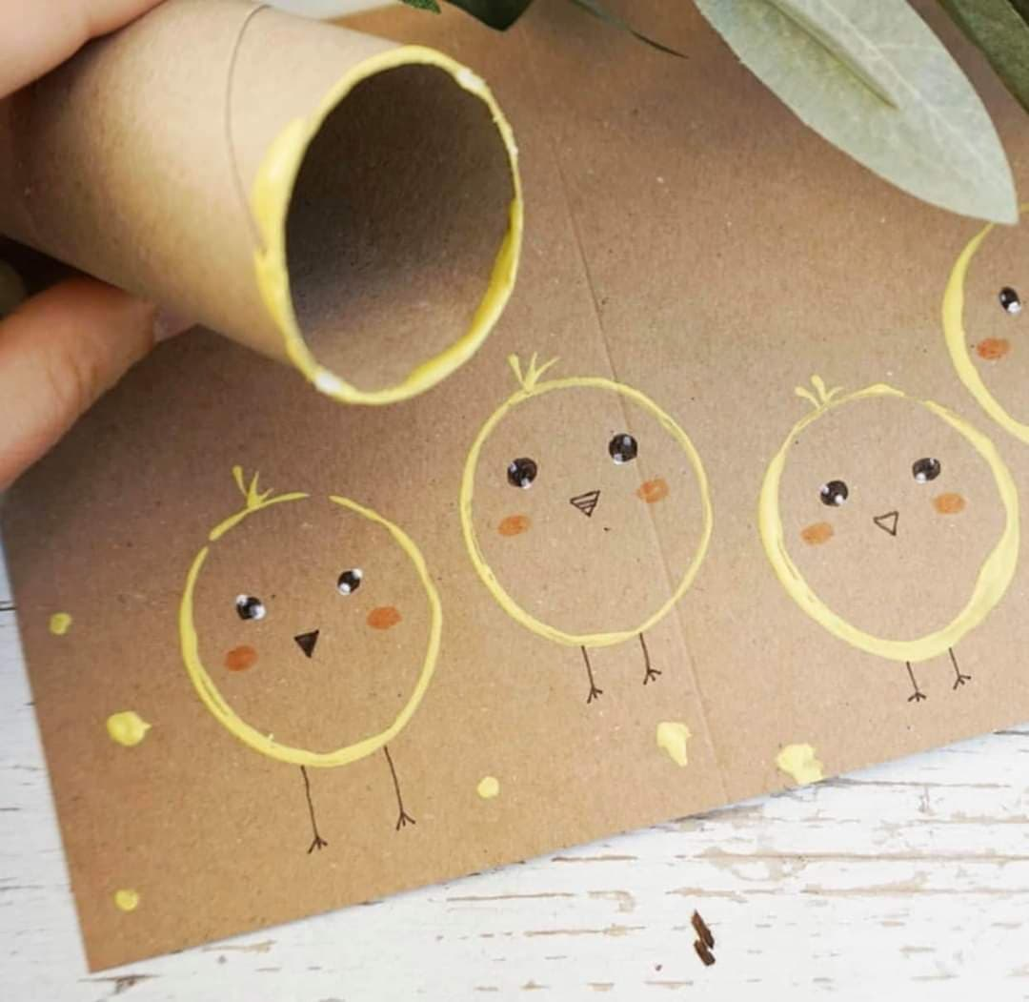

MIŁEJ PRACY DO JUTRA!
